Novedades Zig-Zag

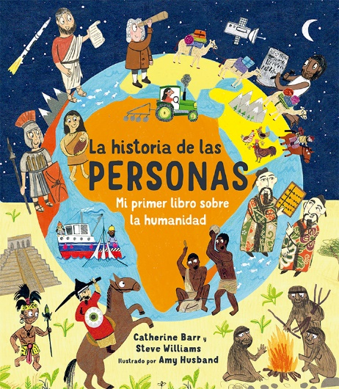
La historia de las personas: Mi primer libro sobre la humanidad
Páginas: 36
Formato: 28 x 24,5 cm; tapa dura
Cód. Interno: 25904
ISBN: 9789561233447
Precio: $8.395 + IVA

Hace millones de años, una roca gigantesca se estrelló contra la Tierra y mató casi todo. Pero de alguna manera, unas diminutas criaturas sobrevivieron... Durante millones de años, esas criaturas evolucionaron para convertirse en PERSONAS.

